【貿易関係証明発給システム】TSVインポート機能利用マニュアル

日本商工会議所　国際部

2024年10月更新

内容

１．概要 2

２．TSVファイル（指定様式）について 3

（１）TSVファイルの作成 3

（２）TSV定義書 3

（３）サンプルファイル 3

３．TSVインポート機能の利用方法 4

（１）画面操作の流れ 4

４．その他の事項 8

（１）エクセルから作成するTSVファイルの文字コード確認・変換方法 8

# １．概要

本機能は、原産地証明書（日本産）発給申請入力画面において、TSVファイル（指定様式）の取り込みにより入力を行う機能です。

※ファイルの提出により申請が完了する機能ではありません。あくまで「TSVファイルの内容を入力画面に反映する機能」となります。

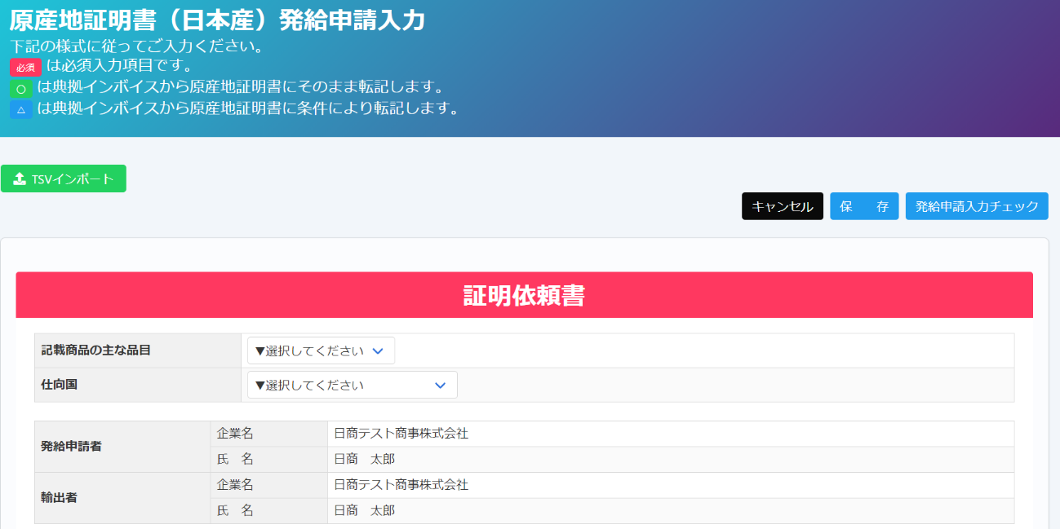

# ２．TSVファイル（指定様式）について

## （１）TSVファイルの作成

本機能を利用するためには、TSVファイル（指定様式）を作成いただく必要があります。詳細は「TSV定義書」、「サンプルファイル」をご参照ください。

## （２）TSV定義書

以下より、ファイルをダウンロードしてください。

<https://www.jcci.or.jp/boeki/sys/tsv_teigi.xlsx>

（TSV定義書イメージ）

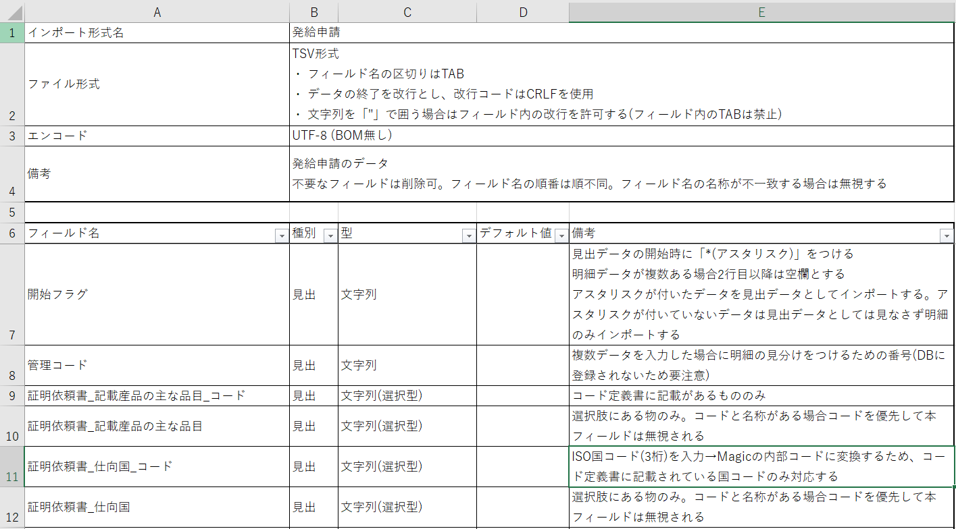

（注意事項）

・取り込み不要なフィールドは削除してご利用ください。

・フィールド名を見て取り込むため、作成するファイルの列の並び順は任意です。

・外国産原産地証明書の場合、フィールド「原産地明細_原産国」はTSV定義書の国一覧にある「国コード」または「国名_英文」と完全に一致している必要があります。

## （３）サンプルファイル

①TSV形式

<https://www.jcci.or.jp/boeki/sys/tsv_sample.txt>

②EXCEL形式（加工後、TSVに変換してご利用ください）

<https://www.jcci.or.jp/boeki/sys/tsv_sample.xlsx>

# ３．TSVインポート機能の利用方法

## （１）画面操作の流れ

システムにログインし、メインメニューの「発給申請」をクリック

「原産地証明書」をクリック

誓約事項をご確認いただき、「発給申請」をクリック

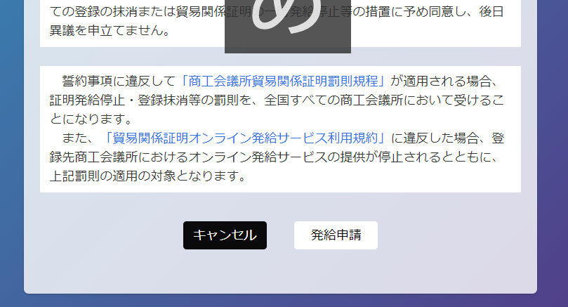

「TSVインポート」をクリック



予め作成しておいたTSVファイルを選択し「開く」をクリック

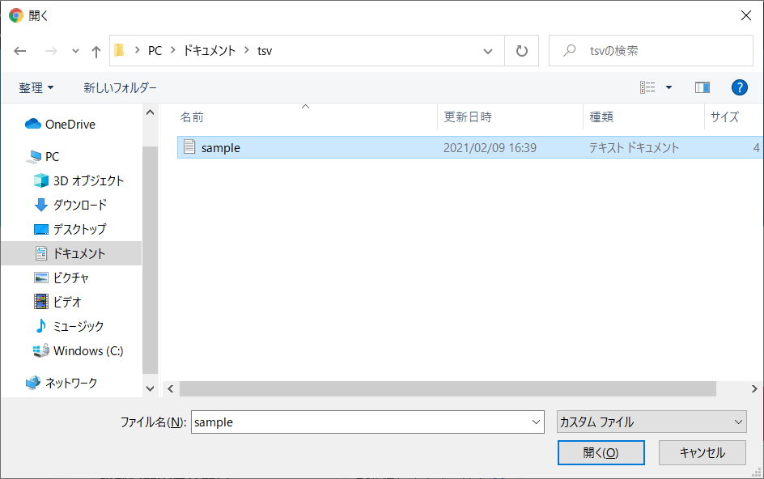

（sampleファイルの内容）

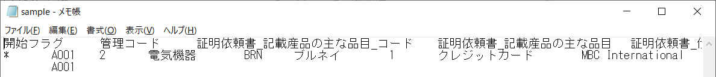

TSVファイルの内容が画面に反映されます。



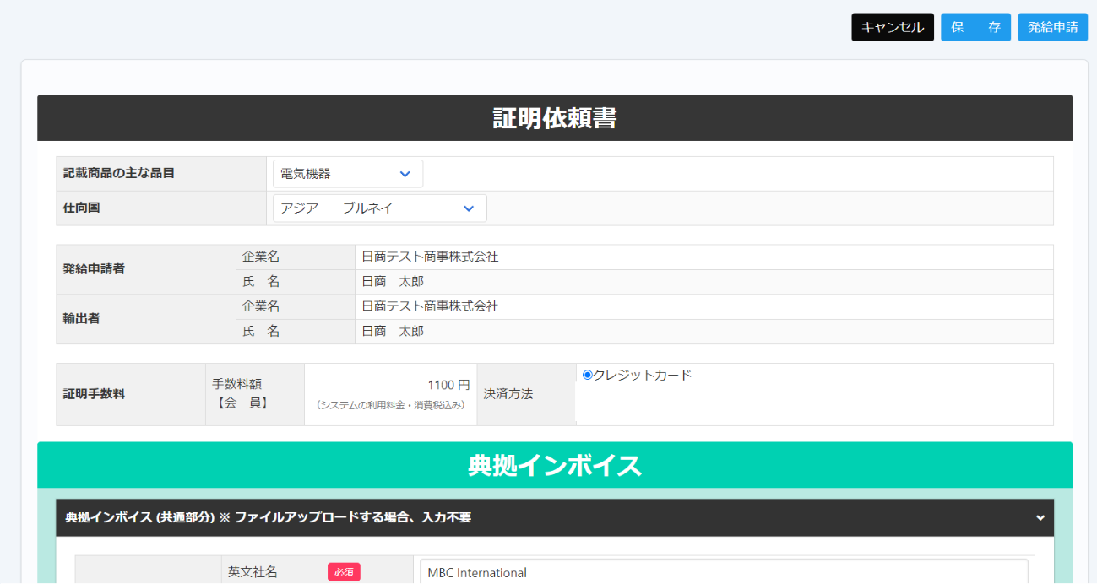

※インポートと同時に申請が完了するわけではありません。作成したファイルを試しにインポートして反映結果を確認いただくことも可能です。

典拠インボイス、原産地証明書の内容も同様に反映されます。

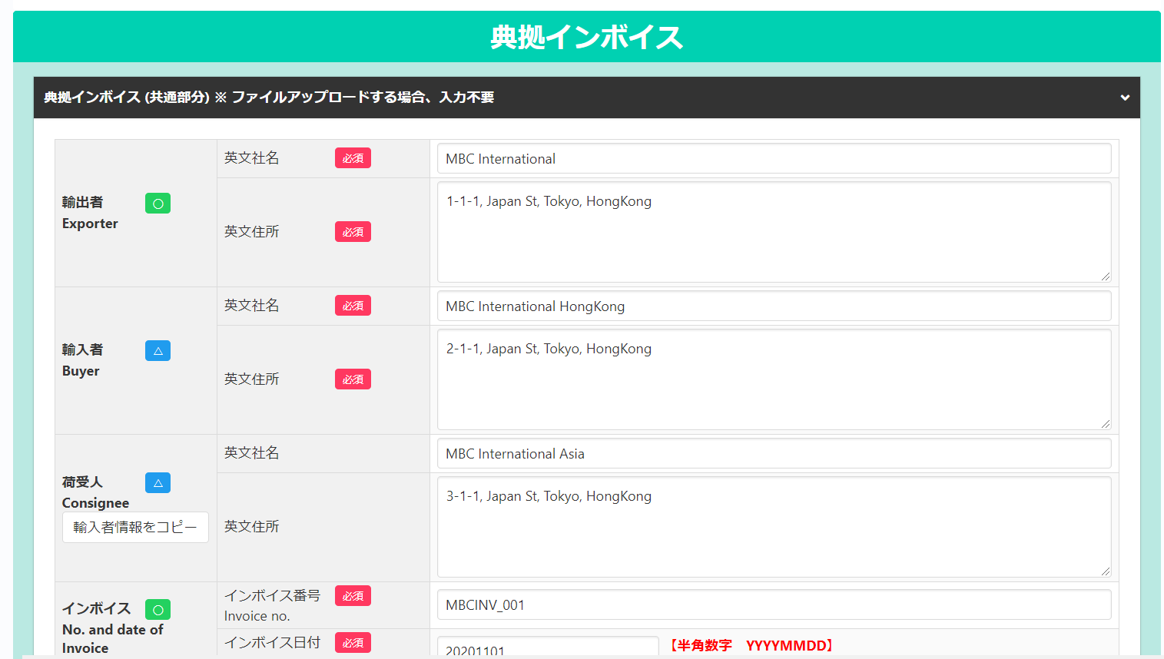

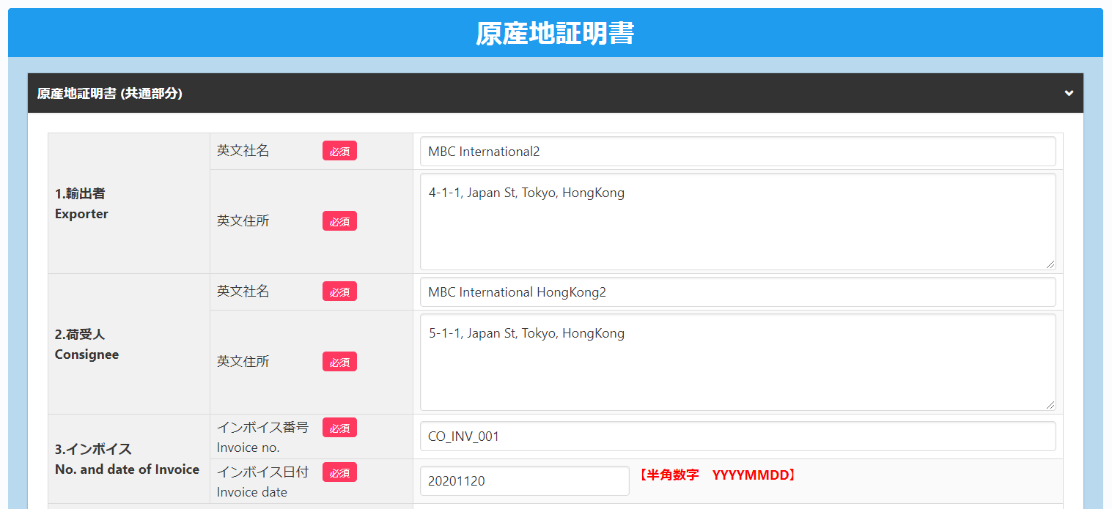

TSV取り込み後、修正があれば入力内容を修正します。

問題なければ発給申請をクリックして申請が完了します。

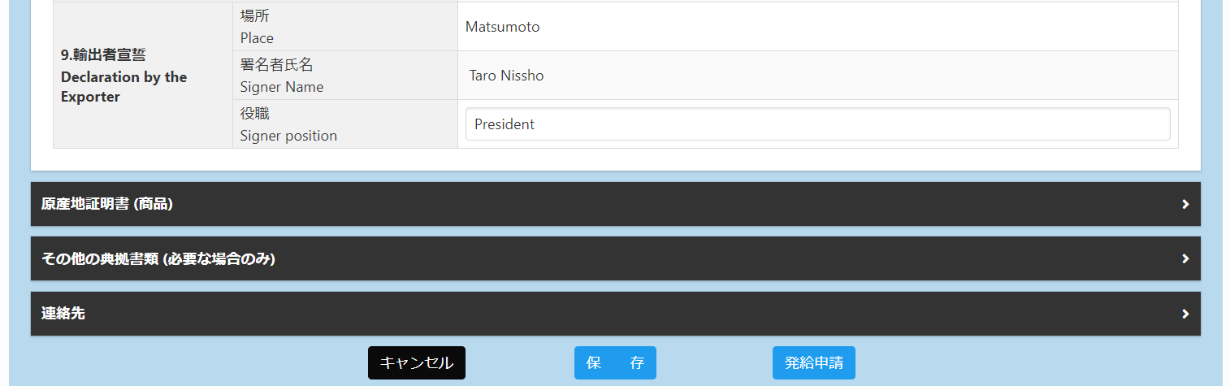

# ４．その他の事項

## （１）エクセルから作成するTSVファイルの文字コード確認・変換方法

TSVファイルを作成後、文字コードがUTF-8とならない場合は変換作業が必要です。

エクセルでTSVファイルの元データを作成します。

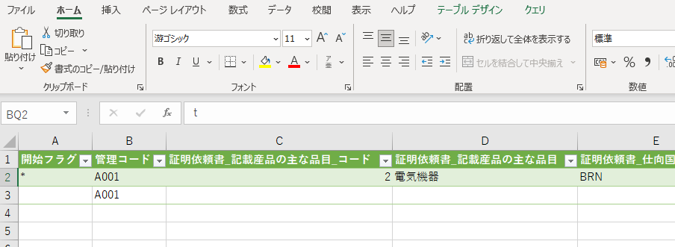

ファイルの種類「テキスト（タブ区切り）」で保存します（TSV形式で保存されます）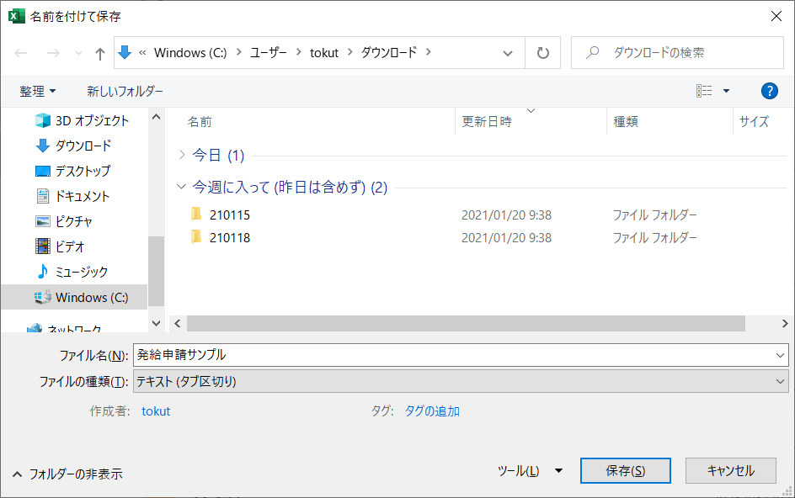

ファイルをメモ帳（notepad）で開き、右下に表示されている文字コードを確認します。

UTF-8以外の場合、変換が必要です。

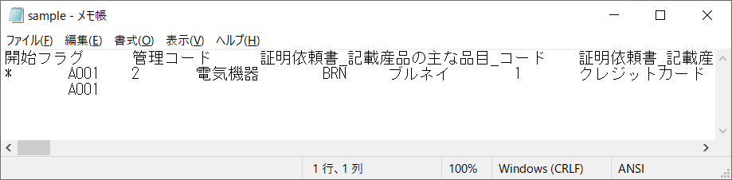

文字コードをクリックし、「UTF-8」を選択して保存をクリックします。

※UTF-8（BOM付き）では取り込みができませんので、ご注意ください。

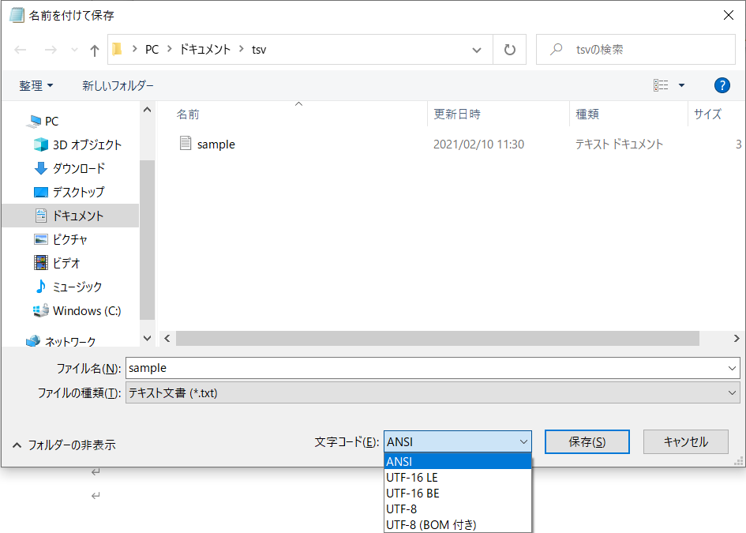

文字コードが変換されました。

